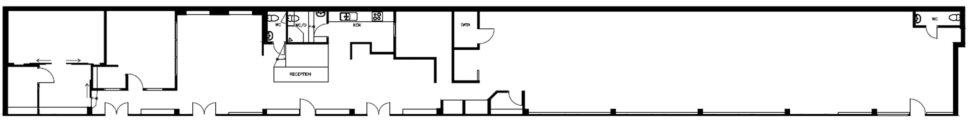

**Planritning Pontonjärgatan 14**